Captura de Requisitos

Trabajo de Fin de Grado - Javier Pérez Mato

El sistema que desarrollaremos cuenta con tres subsistemas que se comunican entre sí. Tal y como se ha comentado en los Objetivos del Proyecto, consta de un servidor que alberga una Base de Datos y un servicio web. Dentro de este servidor a su Base de Datos y el software que trabaja con la Base de Datos de este servidor lo llamamos Plataforma; a la parte del servidor que aloja el servicio web lo llamamos Servicio Web. Desarrollaremos además una aplicación Android que pueda comunicarse con esta Plataforma en busca de diversos datos que se almacenan en esta.   
  
El sistema dará servicio a tres tipos de usuarios. Por un lado, estarán los usuarios de tipo Especialista. Estos utilizan exclusivamente el servicio web para interactuar con el sistema. Por otro lado, tendremos a los usuarios de tipo Paciente, que utilizan únicamente la Aplicación Android. Finalmente tenemos al Administrador del Sistema que utiliza únicamente la Plataforma.

Expresamos en este documento las funcionalidades concretas de cada actor en el sistema. Cabe destacar que las funciones que realiza cada actor son realizadas en el único sistema en el que cada uno de los actores puede operar.

En este apartado se comentan los requisitos del sistema a desarrollar. Realizamos casos de uso de este sistema para expresar cómo los actores interactúan sobre el sistema. Finalmente realizamos el modelo de dominio para describir las entidades presentes en el contexto de este. Además, comentamos el formato en el que se almacenará y utilizarán todos los electrocardiogramas de nuestro sistema.

### Jerarquía de Actores

La plataforma tendrá los siguientes actores:

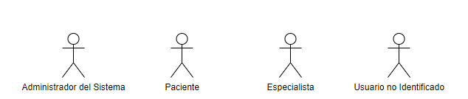

A continuación, se detallan las funcionalidades que puede realizar cada actor mediante casos de uso.

## Casos de Uso

* Usuario no Identificado: Se puede identificar en la Plataforma, en el Servicio Web y en la aplicación. El Administrador del Sistema se identificará en la Plataforma, los Especialistas se identificarán en el Servicio Web y los Pacientes en la Aplicación.

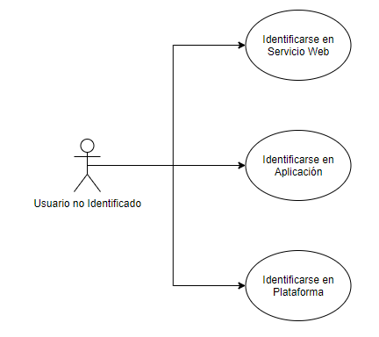

Identificarse en Servicio Web: Se identifica en Servicio Web

Identificarse en Aplicación: Se identifica en Aplicación

Identificarse en Plataforma: Se identifica en Plataforma

* Administrador del sistema**:** Se encarga de administrar usuarios del tipo Especialistas. Actúa sobre la Plataforma.  
  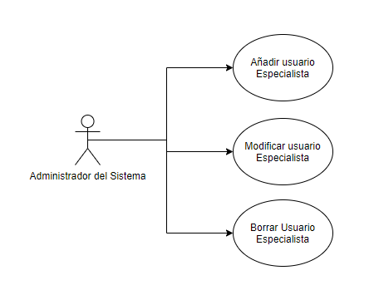

Añadir usuario Especialista**:** El Administrador del Sistema podrá añadir un usuario de tipo Especialista

Modificar usuario Especialista**:** El Administrador del Sistema podrá modificar un usuario de tipo Especialista

Borrar usuario Especialista**:** El Administrador del Sistema podrá borrar un usuario de tipo Especialista

* Especialista: Se encarga de crear los pacientes cuyos datos cardiológicos se van a monitorizar. El especialista revisará los datos cardiológicos de los pacientes que ha creado. Actúa sobre el Servicio Web

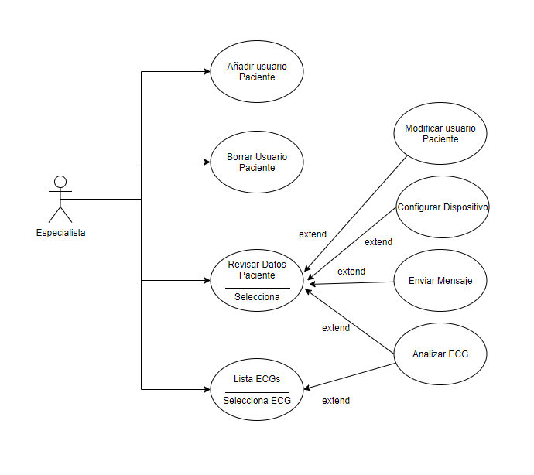

Añadir usuario Paciente: El especialista añade un usuario de tipo paciente.

Modificar Usuario Paciente: El especialista modifica un usuario existente.

Borrar Usuario Paciente: El especialista borra un usuario existente.

Configurar Dispositivo: El usuario configura un dispositivo para un determinado usuario. Esta configuración comprende el enlazar uno de los dispositivos registrados en el sistema y el tipo de análisis que se le realizarán a loa electrocardiogramas que se suban desde ese dispositivo.

Revisar Datos Pacientes: El especialista podrá entrar en la ficha de cada uno de sus pacientes la cual contendrá sus datos personales, una relación de todos los ECGs que ha subido a la Plataforma y una relación de dispositivos configurados. El especialista puede clicar sobre cada uno de ellos, lo que le lleva a la pantalla de análisis de un electrocardiograma. También puede modificar los datos del usuario, configurar un dispositivo, enviarle un mensaje o analizar algún ECG de dicho paciente.

Analizar ECG: Una pantalla con el gráfico cardiográfico se presenta al especialista junto con los datos del análisis automático. Puede escribir notas y colocarle alguno de los estados posibles del ECG: No analizado: El especialista no ha valorado el ECG; OK: El ECG no requiere vigilancia; Vigilar: Se ha presentado alguna anomalía sin importancia aparente; Acudir a consulta: El paciente debe acudir a consulta. En este último caso se envía siempre un mensaje al paciente.

Enviar Mensaje: El especialista puede enviar un mensaje al usuario seleccionado.

* Paciente**:** Utiliza una aplicación para controlar la información que sube a la plataforma su dispositivo. Actúa sobre la Aplicación

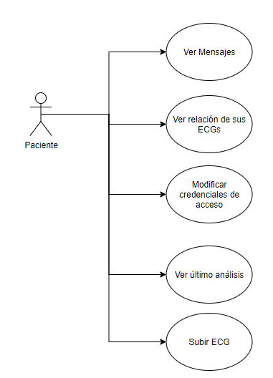

Ver Mensajes: El paciente ve los mensajes recibidos.

Ver relación de sus ECGs: El paciente ve todos los ECGs que ha subido a la Plataforma y su estado, así como la fecha en la que se ha subido y analizado. No puede acceder a ninguno de ellos.

Modificar credenciales de acceso: El paciente puede modificar su contraseña.

Ver último análisis: El paciente puede revisar cuándo se ha hecho el último análisis a su información cardiológica.

Subir ECG: El paciente, a través de su dispositivo ECG sube automáticamente cada ECG a la Plataforma que lo analiza y lo almacena en el lugar correspondiente. El análisis de cada uno de los electrocardiogramas se realiza en base al tipo de análisis que haya especificado el doctor para cada dispositivo. En este análisis se pueden encontrar anomalías, entonces el sistema envía un correo electrónico al especialista encargado con el análisis automático realizado y su diagnóstico. Este análisis no cambia el estado del ECG.

### Modelo del dominio

A continuación, se representa el modelo del dominio.

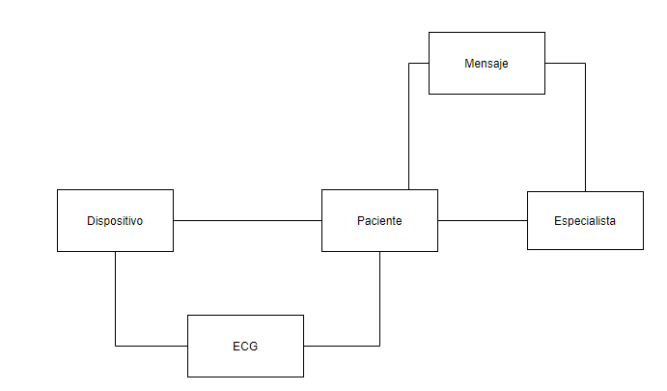

Podemos distinguir diferentes entidades y relaciones que se proceden a describir:

* Especialista: Se almacena la información relativa al especialista que representa al profesional capacitado para analizar los datos que envía el paciente.
* Paciente: Se almacena la información relativa al paciente cuya información cardiológica se va a monitorizar
* ECG: Se almacena la información recogida por el paciente y qué dispositivo la ha recogido. También el resultado del análisis automático y de las notas del especialista. Además, se almacena un estado que selecciona el especialista: No analizado: El especialista no ha valorado el ECG; OK: El ECG no requiere vigilancia; Vigilar: Se ha presentado alguna anomalía sin importancia aparente; Acudir a consulta: El paciente debe acudir a consulta.
* Mensaje: Se almacenan los mensajes entre cada paciente y cada especialista.
* Dispositivo: Se almacenan datos de un dispositivo físico de detección de ECGs. Conviene aclarar que no se registra una marca y un modelo sino cada dispositivo, pudiendo haber muchos de cada marca y modelo.

### Formato de ECG

Necesitamos establecer una estructura de datos ECG que sea estandarizada para nuestro proyecto. Aunque al principio se pensó en encontrar un estándar por el que se rigieran la mayoría de los electrocardiogramas electrónicos, esto no fue posible porque había un buen puñado de formatos que eran muy utilizados.

Así pues, encuentro que el enfoque que creo que es adecuado para este proyecto al elegir un formato es el de la sencillez de creación y transformación por encima de un formato con muchas opciones, anotaciones o detalles ajenos a la información eléctrica etc., lo que además se debería traducir en archivos más pequeños y en envío de datos y procesos más rápidos.

En este sentido, elegimos el formato ISHNER para nuestro proyecto. Los archivos (extensión .ecg) son binarios y contienen la información eléctrica que transmite el corazón, así como algunos atributos de esta señal. (1).

En el futuro, más allá del alcance de este proyecto podríamos necesitar trabajar con otros tipos de datos, por ejemplo, si nuestros clientes utilizan hardware diseñado con otros formatos de archivo. En tal caso, tendremos que desarrollar un conversor al estándar que utiliza nuestro sistema.

# Bibliografía

1. [The_ISHNE_Format.pdf (ampsmedical.com)](http://www.ampsmedical.com/uploads/2017-12-7/The_ISHNE_Format.pdf)